Bäume pflanzen gegen den Klimawandel

Im April hat der Ortsbeirat in seiner ersten Sitzung über das Klimabudget entschieden, somit war der Weg für den Vorschlag von Stefan Strasser* als Botschafter der Erlanger Klimaschutz Kampagne frei. Ab sofort können Klimaschutzbäume zum selbst einpflanzen bei Ihm bezogen werden, völlig kostenfrei, da die Bäume über das Klimabudget der Stadt Erlangen finanziert werden. Dabei gilt es, schnell zu sein, denn es wird das Windhundprinzip angewandt. Wer zuerst kommt, mahlt zuerst. Tipps, wie das Anpflanzen und die spätere Pflege perfekt gelingen, gibt der Fachmann gerne.
Die Natur in den Garten zu holen, ist das Ziel und dabei Gehölze verwenden, die an den Klimawandel angepasst sind. Selbst im kleinsten Garten findet sich ein Plätzchen, egal ob Nischen, ob schattig oder sonnig, es findet sich immer etwas passendes. Keine Lust mehr auf Einheitsgrau und Pflasterung? Dann schafft Platz für die Natur und tut zugleich etwas Gutes für das Klima.
Wer Interesse hat, kann sich über unsere Webseite www.kriegenbrunn.de informieren wie der Kontakt zu Stefan Strasser erfolgen kann.
* Stefan Strasser aus Kriegenbrunn, Botschafter für Natur im Garten, von Beruf Biogärtner

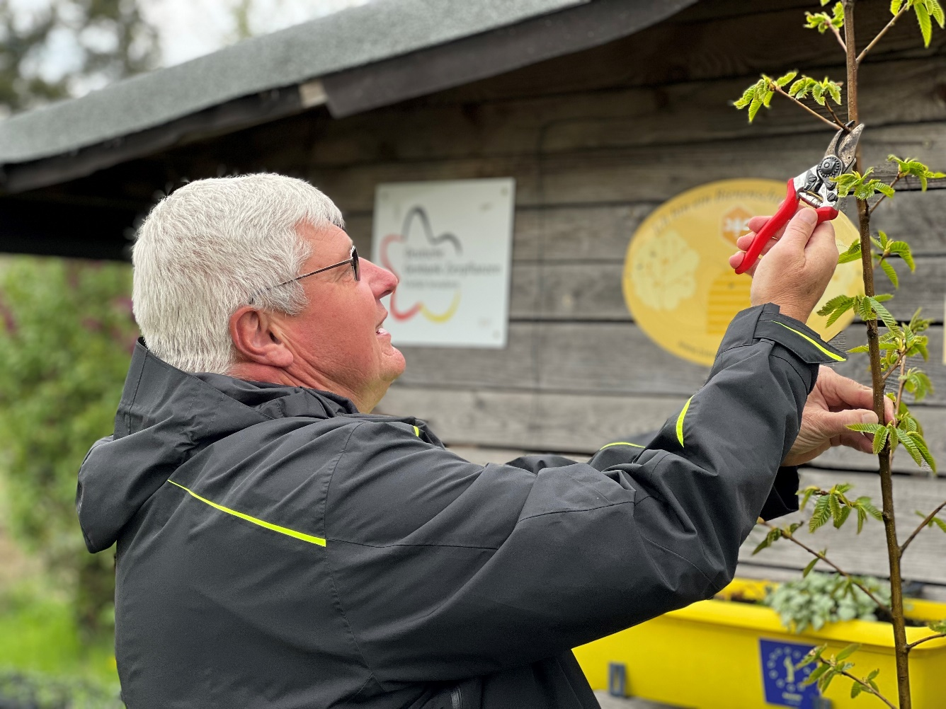
Wer in regelmäßigen Abständen über Neuerungen auf der Kriegenbrunner Webseite informiert werden möchte, kann sich über newsletter@kriegenbrunn.de in den Verteiler eintragen lassen.

